Семинар-практикум «Петушок, петушок, золотой гребешок»
Воспитатель: Е.М.Гусева
Цель: показать нетрадиционное использование пластилина и бросового материала.
Задачи:
1. Побуждать использовать пластилинографию для развития детского творчества
2. Укреплять сотрудничество между родителями и педагогом.
3. Учить создавать поделки в технике пластилинографии, используя дополнительные материалы.
4. Формировать положительные эмоции.
Форма проведения: семинар – практикум
Предварительная работа: изготовить шаблоны для поделки, приготовить необходимое оборудование, подобрать литературное и музыкальное сопровождение.
Средства реализации: пластилин, стеки, досточки для пластилина, влажные салфетки, картон с изображением петуха, бисер разного цвета, текст пальчиковой гимнастики, загадка, карточки с гимнастикой для глаз, коробочка с конфетками, спокойная музыка для фонового сопровождения работы, ИКТ.
Ход семинара – практикума:
I. Вступительная беседа
Лепка всегда является интересной для детей. А пластилинография обладает еще большей привлекательностью. Ведь пока взрослый не покажет ему эту относительно новую нетрадиционную технику, ребенок и не подозревает, что пластилином можно рисовать!
Работа с пластилином, процесс лепки помогают ребенку выразить эмоции, свое видение окружающего мира и свое отношение к нему, сформировать эстетический вкус, развить гибкость, координацию, мелкую моторику пальцев (что в свою очередь способствует речевому развитию). Малыш постепенно и незаметно для самого себя овладевает искусством планирования и учится всегда доводить работу до конца.
Пластилинография также развивает детское творчество (в первую очередь изобразительное) – ведь с помощью данной техники можно создать оригинальный, неповторимый образ, обладающий яркой выразительностью. Пластилинография используется не только в работе с детьми. Многие современные художники прибегают к вылепливанию и вырезанию героев и декораций из пластилина.
II. Практическая часть
В работе с пластилином допускается включение дополнительных материалов – бисера, бусинок, природного и бросового материалов.
Чтобы приступить к работе, нам нужно отгадать загадку:
Он носом в землю постучит,
Взмахнет крылом и закричит.
Кричит он даже сонный,
Крикун неугомонный.
Ку-ка-ре-ку кричит он звонко,
Хлопает крыльями громко-громко,
Курочек верный пастух,
Как зовут его?
(Петух)
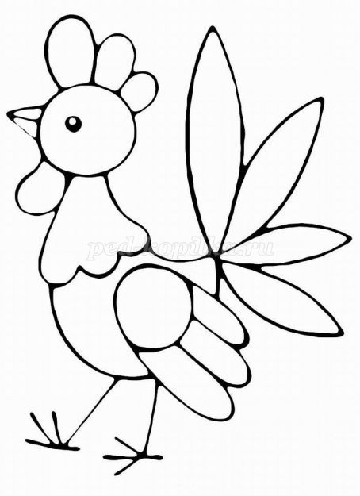
- Правильно, это петушок. А, в каких сказках встречается петух?
- Молодцы. А сейчас я предлагаю вам изготовить нашего сказочного петушка, но перед этим нужно приготовить пальчики к работе.
Пальчиковая гимнастика «Петушок»
Петушок наш вдруг проснулся,
Ладонь вверх, указательный палец опирается на большой, остальные расставлены вверх.
Прямо к солнцу повернулся.
Повертеть кистью руки в разные стороны.
Кукарекнул раз, два, три!
Разводить и сводить указательный и большой палец.
Ты сегодня не проспи.
Педагог предлагает раскрасить петушка пластилином, по своему желанию. (На фоне звучит спокойная музыка)
После выполнения задания педагог предлагает сделать гимнастику для глаз,

а после перейти к следующему этапу работы – украсить петушка бисером. (На фоне звучит спокойная музыка)
IV. Подведение итогов.
Совместное оформление выставки.

